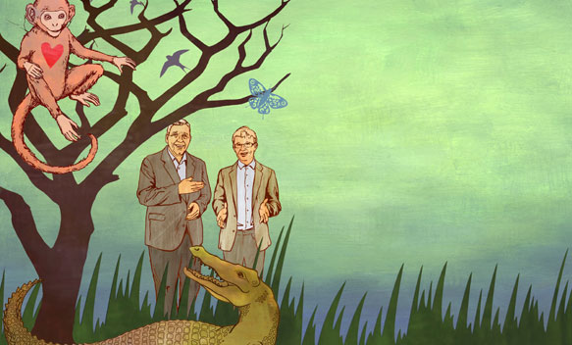

Berättarteater för barn 4 – 8 år
Sagan om Apan och Krokodilen hör till klassikerna i den afrikanska berättartraditionen. Sagan är grund för en föreställning som tar med barnen på en vindlande resa genom Afrikas djungler och floder. Med hjälp av musik berättar Greger Ottosson och Mikael Lindgren den spännande sagan, som naturligtvis har ett lyckligt slut.

Söndag den 27 oktober kl 11.00 på Kläppstugan i Gravmark
Fikaförsäljning
Vuxna 60,- kr Barn gratis
Boka biljett på 070-674 48 97

